|  |  |  |
| --- | --- | --- |
|  |  |  |
| МИНОБРНАУКИ РОССИИ | | |
| Федеральное государственное бюджетное образовательное учреждение  высшего образования  **«МИРЭА – Российский технологический университет»**  **РТУ МИРЭА** | | |

Институт Информационных технологий

Кафедра Инструментального и прикладного программного обеспечения

**ПРАКТИЧЕСКАЯ РАБОТА №5**

по дисциплине «Технологии виртуализации клиент-серверных приложений»

**Тема практической работы: «Взаимодействие с minikube»**

**Студент группы** ИКБО-20-21 Сидоров С.Д.

_______________

(подпись студента)

**Руководитель практической работы** старший преподаватель Волков М.Ю.

_______________

(подпись руководителя)

Работа представлена «____»____________ 2024 г.

Допущен к работе «___» ____________ 2024 г.

Москва 2024

**СОДЕРЖАНИЕ**

ЦЕЛЬ РАБОТЫ 3

Сервер Spring Boot 4

PostgreSQL 5

Zabbix 6

Prometheus и Grafana 7

Graylog 9

Adminer 10

ВЫВОД 12

СПИСОК ИСПОЛЬЗОВАННЫХ ИСТОЧНИКОВ 13

ЦЕЛЬ РАБОТЫ

Загрузить и установить minikube, создать deployment и pod, просмотреть события кластера, а также конфигурацию. Получить навыки запуска приложения с возможностью получать запросы из сети Интернет, а также продемонстрировать умение подключать дополнения.

ХОД РАБОТЫ

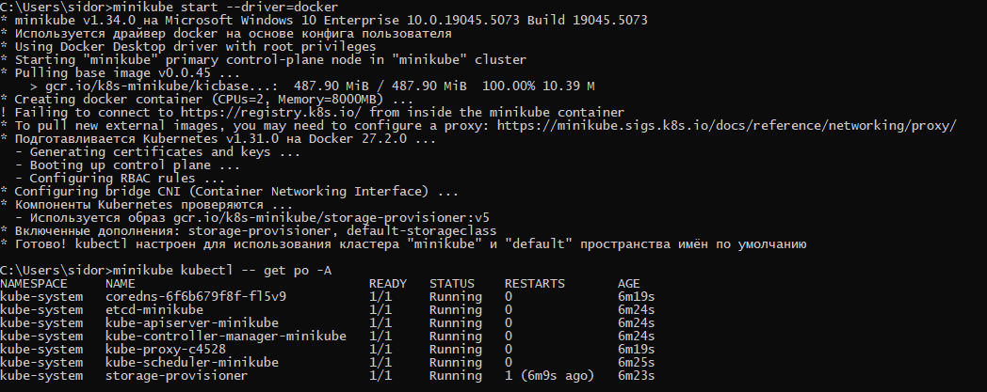

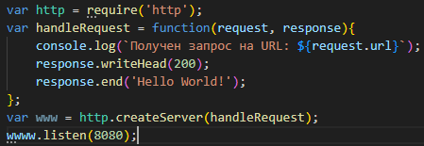

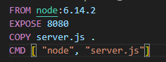

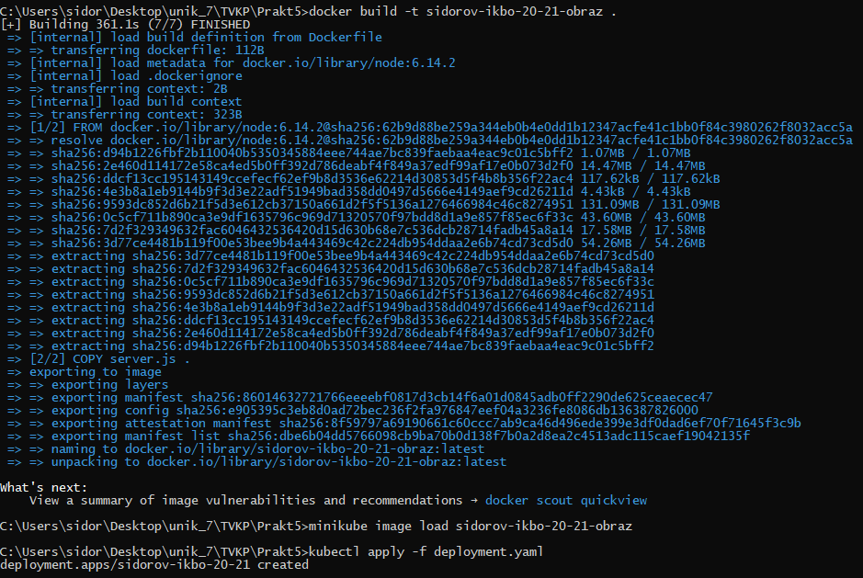

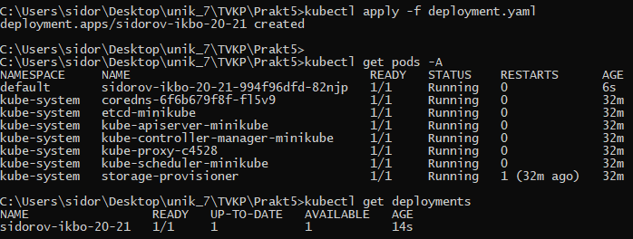

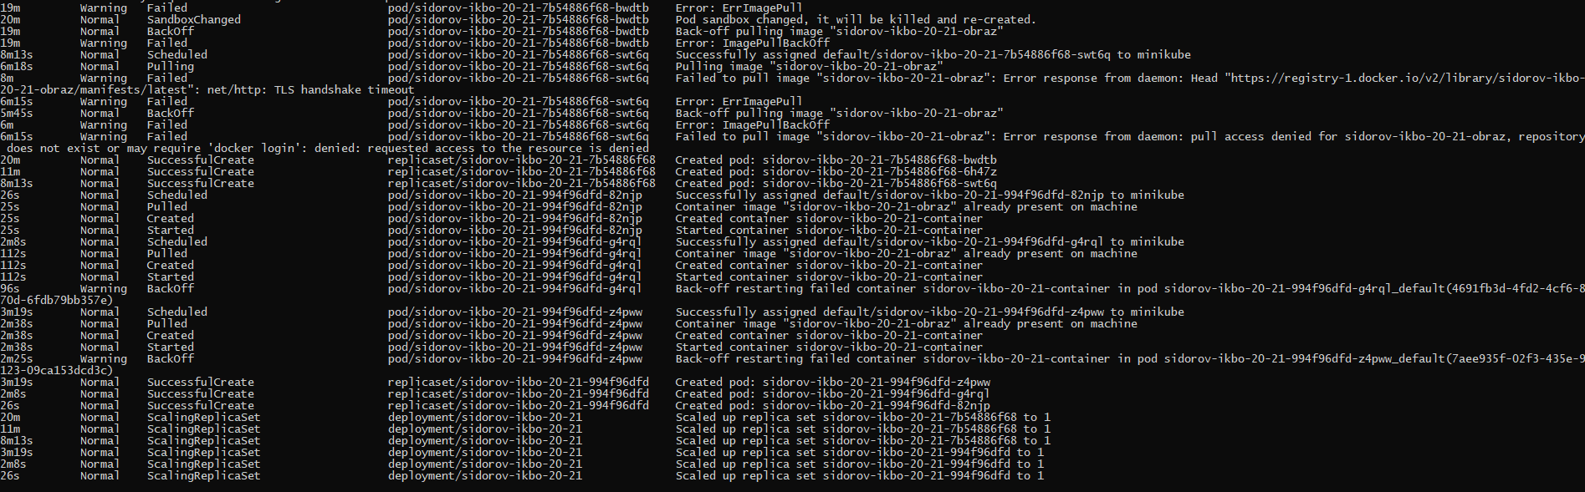

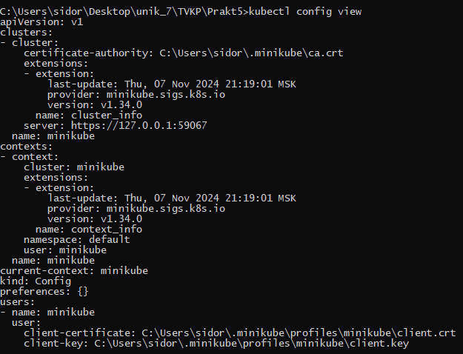

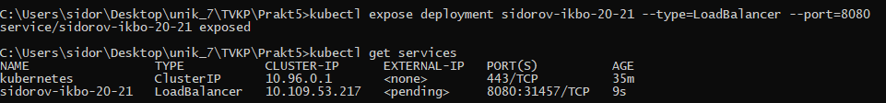



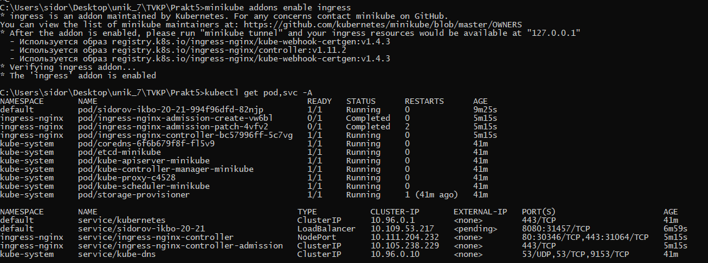

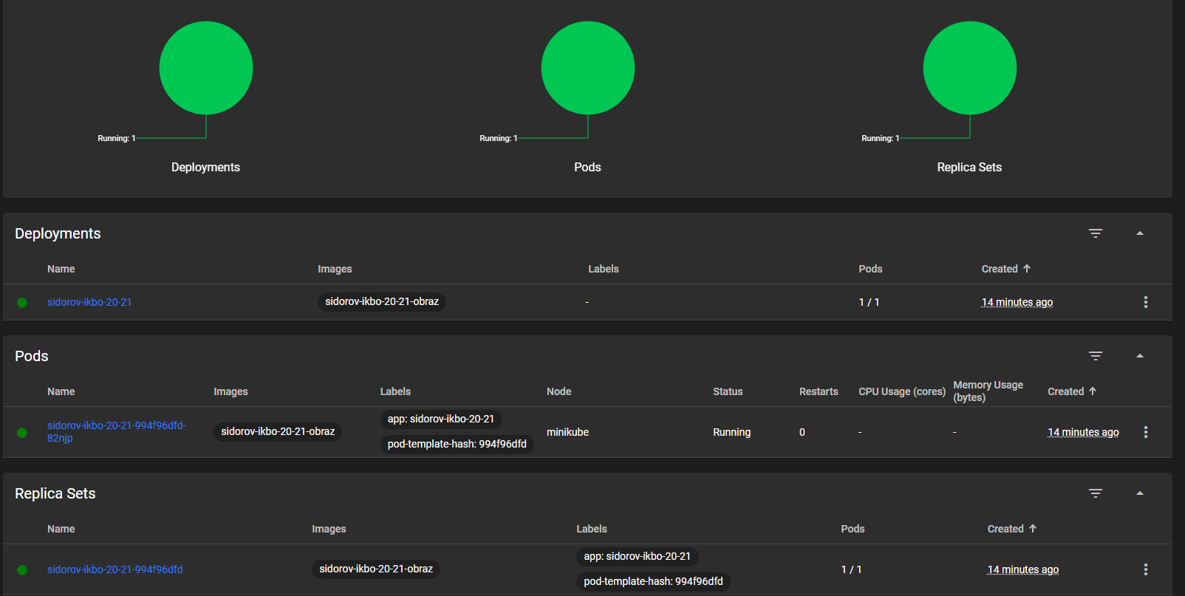

ВЫВОД

В ходе выполнения практической работы мы успешно создали и развернули комплексную систему на базе Docker Compose, включающую Spring Boot сервис, PostgreSQL базу данных и набор инструментов для мониторинга и анализа производительности. Мы научились настраивать взаимодействие между различными контейнерами, реализовали CRUD операции для работы с базой данных, а также настроили сбор и визуализацию метрик с использованием Zabbix, Prometheus и Grafana.

Особое внимание было уделено настройке системы логирования с использованием GrayLog, что позволило нам эффективно отслеживать и анализировать события в нашем приложении. Мы также получили практический опыт в использовании Adminer для управления базой данных PostgreSQL в контейнеризированной среде.

Эта работа значительно расширила наше понимание принципов построения и мониторинга микросервисных архитектур, а также предоставила ценный опыт в области DevOps практик, таких как непрерывный мониторинг и управление логами в распределенных системах.

СПИСОК ИСПОЛЬЗОВАННЫХ ИСТОЧНИКОВ

1. Docker Documentation | Docker Documentation – Текст: электронный [сайт]. – URL: <https://docs.docker.com/>

2. Zabbix Documentation – Текст: электронный [сайт]. – URL: <https://www.zabbix.com/manuals>

3. Prometheus Documentation – Текст: электронный [сайт]. – URL: <https://prometheus.io/docs/introduction/overview/>

4. Grafana Documentation – Текст: электронный [сайт]. – URL: <https://grafana.com/docs/>

5. GrayLog Documentation – Текст: электронный [сайт]. – URL: <https://docs.graylog.org/>

6. Spring Boot Documentation | Spring – Текст: электронный [сайт]. – URL: <https://docs.spring.io/spring-boot/docs/current/reference/htmlsingle/>

7. PostgreSQL Documentation – Текст: электронный [сайт]. – URL: <https://www.postgresql.org/docs/>

8. Docker Compose Documentation | Docker Documentation – Текст: электронный [сайт]. – URL: <https://docs.docker.com/compose/>

9. Adminer Documentation – Текст: электронный [сайт]. – URL: <https://www.adminer.org/en/>

10. 50 вопросов по Docker, которые задают на собеседованиях, и ответы на них | Хабр. – Текст: электронный [сайт]. – URL: <https://habr.com/ru/company/southbridge/blog/528206/>